Министерство науки и высшего образования Российской Федерации
Федеральное государственное автономное образовательное учреждение
высшего образования
«СЕВЕРО-КАВКАЗСКИЙ ФЕДЕРАЛЬНЫЙ УНИВЕРСИТЕТ»

Институт перспективной инженерии
Департамент цифровых, робототехнических систем и электроники

ОТЧЕТ
ПО ЛАБОРАТОРНОЙ РАБОТЕ №4
дисциплины
«Операционные системы»

Выполнил:
Назаров Глеб Григорьевич
2 курс, группа ИНС-б-о-25-1
09.03.02 «Информационные технологии и сети», направленность (профиль) «Прикладное программирование в интеллектуальных информационных системах», очная форма обучения

_______________________________
(подпись)

Отчет защищен с оценкой ___________ Дата защиты__________________

Ставрополь, 2026 г.
Лабораторная работа №4. Работа с файловой системой
Практическая часть
Задание 1
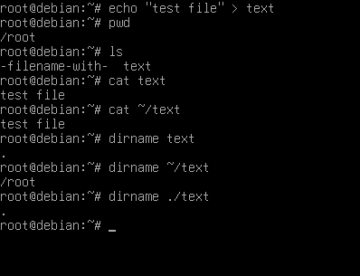
Рисунок 1. Изображение команд для Задания 1
pwd выводит полный путь текущего каталога (например, /home/твой_логин).
ls показывает файлы и каталоги в текущем каталоге.
cat text выводит содержимое файла по относительному пути (только имя).
cat ~/text выводит то же самое по полному пути (~ раскрывается в домашний каталог). Результат совпадает, это и есть смысл блока.
basename ~/text отделяет имя файла от пути и выводит text.
dirname ~/text выводит путь без имени файла: /home/твой_логин.
dirname text и dirname ./text выводят ., то есть эти формы пути эквивалентны.

Задание 2
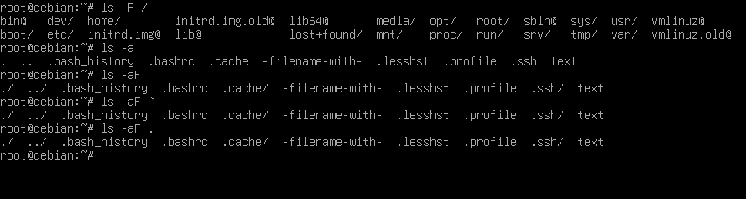
Рисунок 2. Изображение команд для Задания 2
ls -F / показывает содержимое корня. Каталоги помечаются / на конце: bin/, etc/, home/ и так далее.
ls -a показывает все файлы, включая скрытые (начинаются с точки), а также . и ...
ls -aF то же, но каталоги помечены /.
ls -aF ~ и ls -aF . дают одинаковый вывод, так как мы в домашнем каталоге.
Задание 3
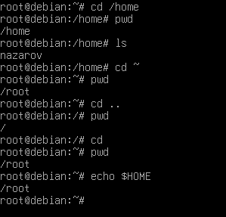
Рисунок 3. Изображение команд для Задания 3
cd /home переходит в каталог /home по полному пути, а pwd подтверждает переход.
ls показывает домашние каталоги всех пользователей системы.
cd ~ возвращает в домашний каталог.
cd .. переходит в родительский каталог, то есть в /home.
cd без параметров возвращает в домашний каталог (эквивалент cd ~).
echo $HOME выводит значение переменной окружения с путём к домашнему каталогу.
Задание 4
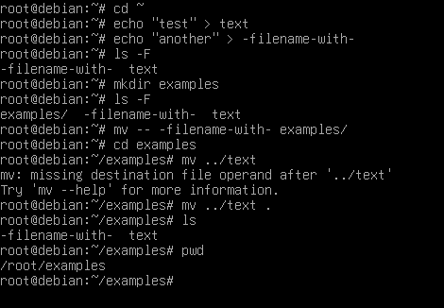
Рисунок 4. Изображение команд для Задания 4
echo ... > файл создаёт файлы для упражнения. Файл -filename-with- имеет имя, начинающееся с дефиса.
ls -F показывает файлы и подкаталоги домашнего каталога.
mkdir examples создаёт каталог examples. Повторный ls -F показывает его в списке с /.
mv -- -filename-with- examples/ перемещает файл в examples. Ключ -- нужен, чтобы имя с дефисом не приняли за опцию.
cd examples переходит в созданный каталог.
mv ../text . перемещает text из родительского каталога в текущий.
ls показывает, что в examples теперь два файла.

Задание 5
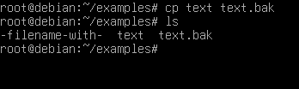
Рисунок 5. Изображение команд для Задания 5
cp text text.bak создаёт резервную копию text в том же каталоге.
ls показывает три файла: -filename-with-, text, text.bak.
Задание 6
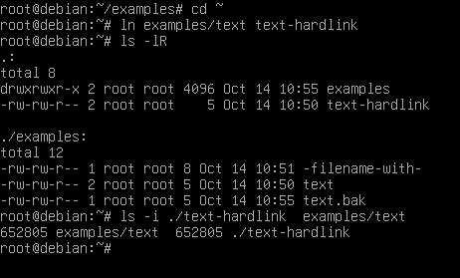
Рисунок 6. Изображение команд для Задание 6
ln examples/text text-hardlink создаёт жёсткую ссылку, то есть второе имя того же файла в домашнем каталоге.
ls -lR показывает подробный список с подкаталогами. У text и text-hardlink совпадают размер и время, а в поле счётчика ссылок стоит 2.
ls -i ... показывает номера индексных дескрипторов. У обоих файлов они одинаковые, значит это один и тот же файл.

Задание 7
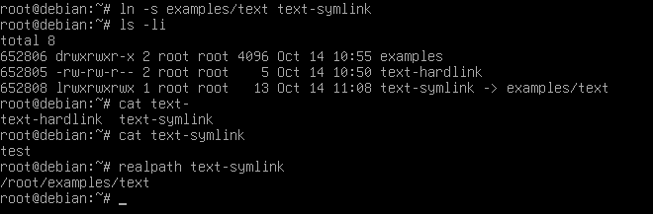
Рисунок 7. Изображение команд для Задания 7
ln -s examples/text text-symlink создаёт символьную ссылку (отдельный файл, содержащий путь).
ls -li показывает ссылку со стрелкой text-symlink -> examples/text, тип l в правах, счётчик ссылок 1 и другой номер дескриптора, чем у text-hardlink. Это доказывает, что файлы разные.
cat text-symlink выводит содержимое файла text, на который указывает ссылка.
realpath text-symlink выводит полный путь, куда ведёт ссылка: /home/.../examples/text.
Задание 8
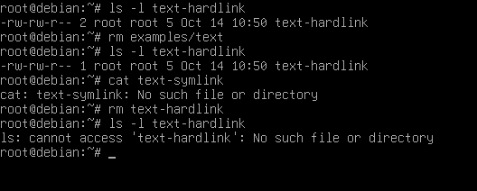
Рисунок 8. Изображение команд для Задания 8
Первый ls -l показывает у text-hardlink счётчик ссылок 2.
rm examples/text удаляет одно из двух имён файла.
Второй ls -l показывает счётчик 1: файл жив, пропало только одно имя.
cat text-symlink теперь выдаёт ошибку «Нет такого файла или каталога», так как ссылка стала «битой» (её цель удалена).
rm text-hardlink удаляет последнее имя файла, после этого файл уничтожен.
Последний ls -l выдаёт ошибку «No such file or directory».
Задание 9
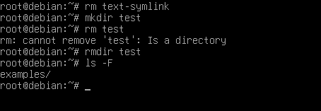
Рисунок 9. Изображение команд для Задания 9
rm text-symlink удаляет битую символьную ссылку (это обычный файл, поэтому удаляется).
mkdir test создаёт каталог.
rm test выдаёт ошибку «Is a directory»: rm не удаляет каталоги без ключа.
rmdir test удаляет пустой каталог без ошибок.
ls -F показывает итоговое состояние домашнего каталога.

Контрольные вопросы
1. Назначение утилиты pwd
Выводит полный путь текущего каталога.
2. Определение относительного пути
Путь, который не начинается с / и отсчитывается от текущего каталога.
3. Отличие относительного и полного пути. Как различить полный и относительный путь
Полный путь начинается от корневого каталога, относительный от текущего. Если путь начинается с /, он полный, иначе относительный.
4. Для чего используется обозначение «.»?
Это обозначение текущего каталога.
5. Определение термина «домашний каталог»
Каталог для хранения личных данных пользователя, который становится текущим после входа в систему. Путь к нему хранится в переменной HOME, обозначается ~.
6. Назначение команды ls. Назначение ключей команды ls
ls выводит список файлов и каталогов. Ключи: -F помечает каталоги символом /, -a показывает скрытые файлы, -l даёт подробный список, -R выводит рекурсивно, -i показывает номера индексных дескрипторов.
7. Определение понятия «родительский каталог»
Каталог, в котором находится данный (обозначается ..). Для корневого каталога родительским является он сам.
8. Назначение и параметры команды cd. Применение клавиши Tab.
cd меняет текущий каталог, параметр это путь к каталогу. cd .. переходит в родительский, cd или cd ~ в домашний. Клавиша Tab дописывает начатое имя файла, каталога или команды.
9. Команда для создания каталогов
mkdir.
10. Команды для копирования и перемещения файлов
cp копирует, mv перемещает (или переименовывает).
11. Понятие «жесткая ссылка». Порядок создания жесткой ссылки.
Жёсткая ссылка это запись «имя файла + номер индексного дескриптора» в каталоге, то есть одно из имён файла. Создаётся командой ln файл новое_имя.
12. Необходимость использования нескольких имен для доступа к файлу
Чтобы дать доступ к файлу из другого каталога, сократить длинный путь или длинное имя программы, а также когда одна программа известна под несколькими именами.
13. Что такое индексный дескриптор
Описание файла в файловой системе: тип, права доступа, владелец, время создания и изменения, размер, указатели на блоки данных. Имени файла в нём нет.
14. Порядок создания индексных дескрипторов
Создаются автоматически при создании нового файла. Команда ln новый дескриптор не создаёт, а только добавляет новое имя.
15. Ограничения жестких ссылок
Не могут указывать на каталоги и не могут указывать на файлы другой файловой системы.
16. Определение символьной ссылки
Файл особого типа, содержащий путь к другому файлу или каталогу.
17. Порядок создания символьной ссылки
Командой ln -s файл имя_ссылки.
18. Порядок удаления файлов и каталогов
Файлы удаляются командой rm, пустые каталоги командой rmdir, каталог со всем содержимым командой rm -r каталог.
19. Можно ли восстановить удаленные файлы и каталоги средствами ОС Linux?
Нет, штатных средств восстановления в Linux не предусмотрено.

Вывод
В ходе лабораторной работы № 4 я изучил основные принципы работы с файловой системой Linux в терминале. Я освоил определение текущего каталога командой pwd и использование полных и относительных путей, а также обозначений ., .. и ~. С помощью команды ls и её ключей (-F, -a, -l, -R, -i) я научился просматривать содержимое каталогов, включая скрытые файлы, а командой cd перемещаться по дереву каталогов.
Я научился создавать каталоги (mkdir), копировать (cp) и перемещать (mv) файлы, а также удалять их (rm, rmdir). Отдельно я разобрал механизм ссылок: создал жёсткую (ln) и символьную (ln -s) ссылки и убедился, что у жёсткой ссылки и исходного файла совпадает номер индексного дескриптора, то есть это два имени одного файла, а символьная ссылка является отдельным файлом, который указывает на путь. Также я выяснил, что файл удаляется только после удаления последней жёсткой ссылки на него, а символьная ссылка после удаления файла становится «битой».
Кроме того, я убедился, что в Linux нет штатных средств восстановления удалённых файлов, поэтому команды rm и особенно rm -r нужно использовать осторожно. Полученные навыки необходимы для дальнейшей работы с операционной системой в командной строке.

